

Официальное издание органов местного самоуправления Абалаковского сельсовета Енисейского района Красноярского края
№ 17 от 11.06.2025 года

В номере:
- СТАТЬЯ КГКУ «Противопожарная охрана Красноярского края» ПЧ-123: Памятки: «В некоторых районах Красноярского края снят особый противопожарный режим!», «Памятка для родителей-Безопасные каникулы!»;
- ИНФОРМАЦИЯ ТО КГКУ "УСЗН" в г.Енисейске и Енисейском районе: «О предоставлении субсидии на оплату жилого помещения и коммунальных услуг», «О предоставлении компенсации на приобретение и доставку твердого топлива отдельным категориям граждан в 2025 году», «Предоставление земельного сертификата для многодетных семей», Информация о переводе государственных услуг с РПГУ на ЕПГУ, Перечень государственных услуг, предоставляемых с использованием Единого портала государственных и муниципальных услуг.

Напечатано на компьютере по адресу: 663141 Красноярский край, Енисейский район,
с. Абалаково, ул.Нефтяников, 7, тел. 83919578506
Ответственный за выпуск: зам. главы сельсовета Свиридова Г.С.
Распространяется бесплатно. Тираж-40 экземпляров
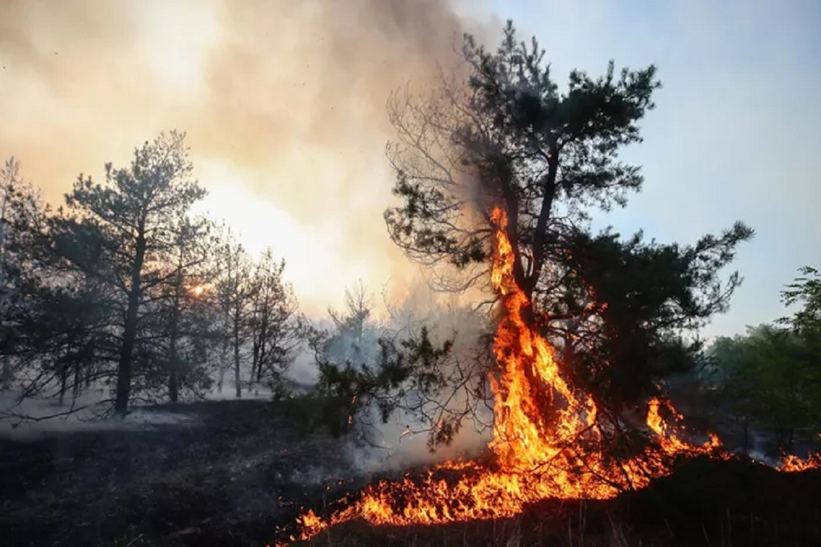

В некоторых районах Красноярского края снят особый противопожарный режим!

Однако он по-прежнему действует в Бородино, Канске, Лесосибирске, Енисейске, Зеленогорске, а также в Абанском, Дзержинском, Ирбейском, Канском, Нижнеингашском, Партизанском, Рыбинском, Саянском, Тасеевском, Уярском, Богучанском, Енисейском, Казачинском, Кежемском, Пировском, Мотыгинском районах и Северо-Енисейском муниципальном округе.

Важно помнить, что за нарушение правил пожарной безопасности во время действия особого режима предусмотрены штрафы: для физических лиц — до 20 тысяч рублей, для должностных — до 60 тысяч, для юридических — до 800 тысяч рублей.

Номера экстренных служб 112 и 101.

Инструктор ППП ПЧ-123 ОПО-2 Наталья Александровна Печерская.

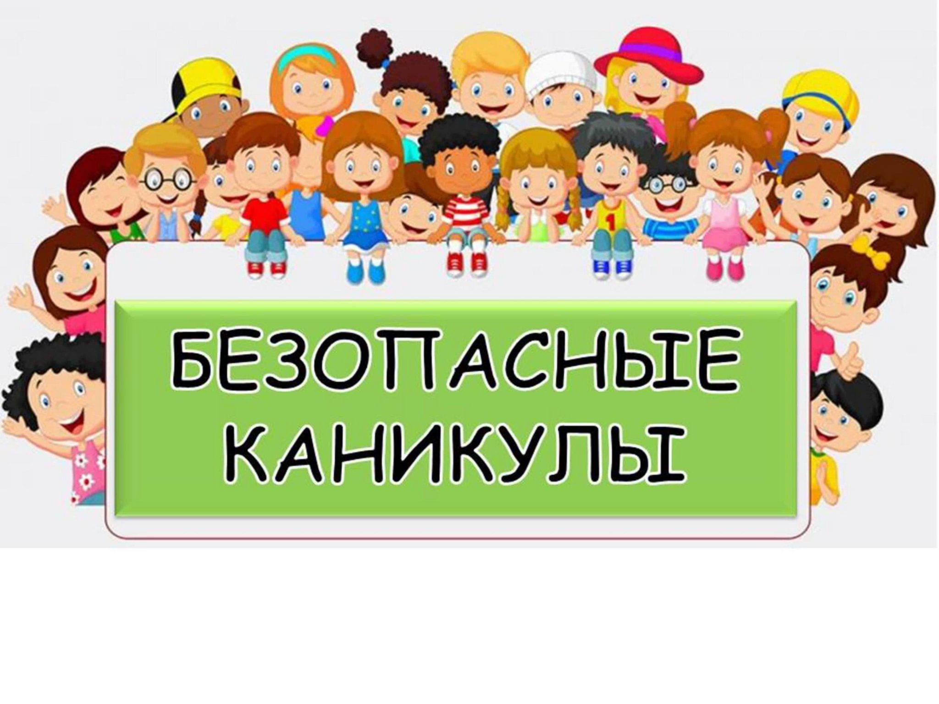Памятка для родителей!

Правила пожарной безопасности:
Не оставляйте маленьких детей без присмотра. Уберите спички и зажигалки в недоступные для детей места.
Проведите с детьми беседу о том, что спички — это не игрушки.
Трагические случаи показывают, что дети часто погибают на пожарах из-за своей неспособности действовать в критической ситуации.
Во время пожара у детей срабатывает инстинкт — они пытаются спрятаться под кроватью или столом.
Поэтому важно научить детей, как вести себя при пожаре и показать им возможные пути эвакуации.
Самое главное — научить детей не паниковать и не прятаться.
С раннего возраста нужно прививать им чувство опасности, которое исходит от огня.
Соблюдение правил безопасности должно стать привычкой для каждого человека.
Правила безопасности на дорогах и улицах.
Научите детей быть осторожными на дороге и ориентироваться по знакам дорожного движения. Расскажите им о правилах безопасного поведения в опасных местах.
Нельзя подходить к бездомным животным и дразнить их.
Не стоит разговаривать с незнакомыми людьми и обращать внимание на их внимание или приказы.
Нельзя уходить в лес или на водоёмы без разрешения родителей.
Нельзя играть рядом с проезжей частью или на пустырях, заброшенных зданиях или свалках.
Правила безопасного поведения на воде:
Дети должны купаться только под присмотром взрослых в специально отведённых местах.
В незнакомых водоёмах могут быть водовороты, глубокие ямы, водоросли, холодные ключи, коряги и сильное течение. Это может привести к травмам или даже гибели.
Нельзя использовать надувные матрасы, камеры или доски, если вы не умеете плавать.
Нельзя играть на воде, ныряя и хватая купающихся.
Следите, чтобы ребёнок не переохладился, потому что при переохлаждении могут возникнуть судороги, которые мешают держаться на воде.
Правила безопасности в быту:
Дети должны знать, что нельзя принимать лекарства или пользоваться незнакомыми электроприборами без присмотра взрослых.
Взрослые также должны следить за тем, чтобы строительные инструменты, такие как дрели, пилы и ножовки, были недоступны для детей.
Прогулки и игры на свежем воздухе — лучший способ отдохнуть для детей во время каникул.
Не позволяйте им гулять одним вечером или ночью с 22:00 до 06:00.
Всегда знайте, где находится ваш ребёнок, и контролируйте его.
Учите детей, как вести себя с бесхозными вещами.
Каникулы должны стать временем отдыха и восстановления сил для ваших детей.
Строго контролируйте их свободное время и не позволяйте играть с пиротехникой.
Помните, что неправильное обращение с пиротехникой может быть опасным для жизни и здоровья детей.
Научите их правилам пожарной безопасности и оказанию первой помощи.
И самое главное — выучите с детьми номера телефонов экстренных служб: 101 — служба спасения, 102 — полиция, 103 — скорая медицинская служба, 112 — единая диспетчерская служба.
Позаботьтесь о том, чтобы беда обошла ваш дом и семью стороной.

Берегите своих детей!
Помните, что их жизнь и здоровье в ваших руках!

Инструктор ППП ПЧ-123 ОПО-2 Наталья Александровна Печерская.

О предоставлении субсидии
на оплату жилого помещения и коммунальных услуг
Гражданам и (или) членам их семьи, имеющим право на субсидии, предоставляется одна субсидия на жилое помещение, в котором они проживают.
Субсидия предоставляется сроком на 6 месяцев.
Территориальное отделение КГКУ «УСЗН» принимает решение о предоставлении субсидии или об отказе в ее предоставлении в течение 10 рабочих дней со дня получения всех документов.
Территориальное отделение КГКУ «УСЗН» при принятии решения
о предоставлении субсидии проводит проверку предоставленных сведений
о доходах.
Проверка осуществляется путем направления, в том числе в электронной форме с использованием единой системы межведомственного электронного взаимодействия и подключаемых к ней региональных систем межведомственного информационного взаимодействия, запросов в органы и организации, обладающие необходимой информацией
При представлении документов, предусмотренных пунктами 8 и 9 Правил предоставления субсидий на оплату жилого помещения и коммунальных услуг, утвержденных Постановлением Правительства Российской Федерации от 14 декабря 2005 года N 761 "О предоставлении субсидий на оплату жилого помещения и коммунальных услуг" (далее - Правила) с 1-го по 15-е число месяца субсидия предоставляется с 1-го числа этого месяца, а при представлении указанных документов с 16-го числа до конца месяца - с 1-го числа следующего месяца.
Совокупный доход семьи или одиноко проживающего гражданина для предоставления субсидии определяется за 6 календарных месяцев. Отсчет указанного 6-месячного периода начинается за 6 месяцев до месяца подачи заявления о предоставлении субсидии (расчетный период).
При исчислении совокупного дохода семьи получателя субсидии независимо от раздельного или совместного проживания учитываются доходы граждан, являющихся по отношению к получателю субсидии или членам его семьи:
а) супругом (супругой);
б) родителями или усыновителями несовершеннолетних детей;
в) несовершеннолетними детьми, в том числе усыновленными.

Право на субсидию имеют:

а) пользователи жилого помещения в государственном или муниципальном жилищном фонде;
б) наниматели жилого помещения по договору найма в частном жилищном фонде.
В соответствии с законодательством договор найма не может быть заключен между:
- супругами, поскольку доходы обоих являются их общим имуществом согласно статье 34 Семейного кодекса Российской Федерации;
- родителями и несовершеннолетними детьми, поскольку родители обязаны содержать своих несовершеннолетних детей (статья 80 Семейного кодекса);
- опекуном, попечителем, а также их супругами и близкими родственниками
и опекаемым, поскольку они не вправе совершать сделки с подопечным (статья 37 Гражданского кодекса);
- наймодателем и нанимателем, если предметом (объектом) договора социального найма, договора найма, договора найма жилого помещения жилищного фонда социального использования или договора найма специализированного жилого помещения является доля в праве собственности на жилое помещение, часть комнаты, смежная комната или помещение вспомогательного использования в квартире или в жилом доме, поскольку такие помещения не отвечают признакам изолированного помещения и в соответствии со статьями 15, 16, 62 и 91.5 Жилищного кодекса и статьей 673 Гражданского кодекса не могут быть самостоятельными объектами жилищных прав (сдаваться в наем, поднаем или в безвозмездное пользование);
- собственниками такого жилого помещения.
в) члены жилищного или жилищно-строительного кооператива;
г) собственники жилого помещения (квартиры, жилого дома, части квартиры или жилого дома).
Обращаем внимание, что предоставление государственной услуги в виде субсидии носит заявительный характер и предоставляется по месту постоянного жительства.
Подать заявление в территориальное отделение КГКУ «УСЗН»
о предоставлении субсидии можно одним из удобных способов:
- лично либо через уполномоченного по доверенности в ТО КГКУ «УСЗН» по месту жительства;
- в краевое государственное бюджетное учреждение «Многофункциональный центр предоставления государственных и муниципальных услуг»;
- почтовым отправлением с уведомлением о вручении и описью вложения;
- в виде электронного документа (пакета документов) с использованием федеральной государственной информационной системы «Единый портал государственных и муниципальных услуг (функций)» или краевого портала государственных и муниципальных услуг.

Предоставление субсидий на оплату жилых помещений и коммунальных услуг | https://gosuslugi.ru/600177/1 | 

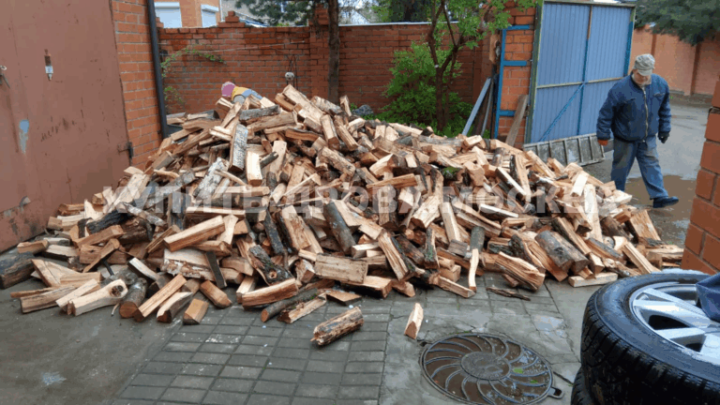

О предоставлении компенсации
на приобретение и доставку твердого топлива отдельным категориям граждан в 2025 году

В соответствии со статьей 14 Закона Красноярского края от 17.12.2004
№13-2804 «О социальной поддержке населения при оплате жилья и коммунальных услуг» меры социальной поддержки на оплату жилья и коммунальных услуг отдельным категориям граждан (далее - МСП) предоставляются на период:
- установления инвалидности;
- трудоустройства специалистов работающим и проживающим в сельской местности;
- бессрочно - ветеранам труда РФ, ветеранам труда Красноярского края, реабилитированным лица;
- многодетным семьям до достижения возраста детей 18 лет, детей, достигших возраста 18 лет и обучающихся в образовательных организациях - до окончания ими обучения и (или) детей, достигших возраста 18 лет и обучающихся в образовательных организациях по очной форме обучения в профессиональных образовательных организациях и организациях высшего профессионального образования (за исключением обучения по дополнительным образовательным программам), до достижения ими возраста 23 лет, проживающих совместно с семьей, имеющей детей, в том числе усыновленных, пасынков, падчериц, а также приемных, опекаемых, находящихся под попечительством.
МСП на приобретение и доставку твердого топлива выплачиваются единовременно за календарный год в месяце, следующем за месяцем предоставления заявления, а в последующем - по графику выплаты МСП отдельным категориям граждан.

Обращаем Ваше внимание!
Получатели МСП обязаны сообщать в территориальное отделение краевого государственного казенного учреждения «Управление социальной защиты населения» по г. Енисейску и Енисейскому району в течение одного месяца после наступления следующих событий:
- изменения места жительства;
- изменение состава семьи, статуса многодетной семьи.
Можно обратиться:
- лично в территориальное отделение социальной защиты населения
по г. Енисейску и Енисейскому району: 663180, г. Енисейск, ул. Худзинского, д.2 ;
- подать заявление в структурное подразделение государственного бюджетного учреждения «Многофункциональный центр предоставления государственных и муниципальных услуг»;
- подать заявление через Портал государственных услуг


https://gosuslugi.ru/600175/1

Консультацию о предоставлении МСП Вы можете получить по телефонам:
+7 (39195) 2-25-47; +7 (39195) 2- 44 -96.


Предоставление земельного сертификата
для многодетных семей
В Закон Красноярского края от 06.10.2022 № 4-1118 «О социальных выплатах многодетным гражданам на приобретение земельного участка и улучшение жилищных условий» внесены изменения Законом Красноярского края от 19.12.2024 № 8-3489 «О внесении изменений в Закон края «О социальных выплатах многодетным гражданам на приобретение земельного участка и улучшения жилищных условий», вступившие в законную силу с 01.01.2025.
С 01.01.2025 право на получение земельного сертификата также имеют многодетные граждане, не состоящие на учете в качестве нуждающихся в жилых помещениях, включенные в очередь на бесплатное предоставление в собственность земельного участка из земель, находящихся в государственной или муниципальной собственности, в целях индивидуального жилищного строительства и не получившие земельный участок по истечении десяти лет с даты постановки на очередь.
Размер земельного сертификата в 2025 году составляет 203 963,00 рублей.
Заявление и документы, необходимые для выдачи земельного сертификата, подаются одним из следующих способов:
1) в электронном виде посредством федеральной государственной информационной системы «Единый портал государственных и муниципальных услуг (функций)» или посредством краевого портала государственных и муниципальных услуг;
2) лично:
в территориальное отделение краевого государственного казенного учреждения «Управление социальной защиты населения» по г. Енисейску и Енисейскому району (далее – ТО КГКУ «УСЗН»);
в краевое государственное бюджетное учреждение «Многофункциональный центр предоставления государственных и муниципальных услуг»;
3) путем направления в ТО КГКУ «УСЗН» почтового отправления с уведомлением о вручении и описью вложения по адресу: 663180, Красноярский край, г. Енисейск, ул.Худзинского,д.2
Консультацию Вы можете получить по телефонам:
+7 (39195) 2-26-16; +7 (39195) 2-30-21

ИНФОРМАЦИЯ

Информируем о переводе государственных услуг «Предоставление адресной социальной помощи отдельным категориям граждан», «Предоставление единовременной адресной материальной помощи на ремонт жилого помещения участникам и инвалидам Великой Отечественной войны» с регионального портала государственных и муниципальных услуг Красноярского края (далее – РПГУ) на Единый портал государственных и муниципальных услуг (далее – ЕПГУ).
В связи с этим направляем ссылки и QR-коды на государственные услуги, реализованные на ЕПГУ с учетом внесенных изменений:
При обращении граждан за услугой через РПГУ сохранено информирование об услуге и настроена переадресация на ЕПГУ для подачи заявления посредством кнопки «Получить услугу».

Перечень государственных услуг, предоставляемых с использованием Единого портала государственных и муниципальных услуг - gosuslugi.ru

Наименование услуги | ссылка | QR-code
Предоставление субсидий на оплату жилых помещений и коммунальных услуг | https://gosuslugi.ru/600177/1
Предоставление мер социальной поддержки на оплату жилого помещения и коммунальных услуг отдельным категориям граждан | https://gosuslugi.ru/600175/1
Предоставление пособия на ребенка | https://gosuslugi.ru/600244/1 | 
Назначение государственной социальной помощи малоимущим одиноко проживающим гражданам, малоимущим семьям в виде единовременного социального пособия | https://gosuslugi.ru/600238/1 | 
Назначение государственной социальной помощи на основании социального контракта отдельным категориям граждан | https://gosuslugi.ru/600238/1
Обеспечение социальным пособием на погребение | https://gosuslugi.ru/600211/1 | 
Присвоение звания "Ветеран труда", выдача и замена удостоверения ветерана | https://gosuslugi.ru/600194/1 | 
Ежегодная выплата гражданам, награжденным нагрудным знаком «Почётный донор России» или нагрудным знаком «Почетный донор СССР» | https://www.gosuslugi.ru/647061/1/form | 
Принятие решения о признании гражданина нуждающимся в социальном обслуживании | https://gosuslugi.ru/600212/1 | 
Прием заявления и документов, необходимых для получения социальной карты Красноярского края (в том числе временной), и осуществление ее выдачи | https://gosuslugi.ru/600240/1 | 
Выдача сертификата на краевой материнский (семейный) капитал | https://gosuslugi.ru/600234/1 | 
Рассмотрение заявления о распоряжении средствами (частью средств) краевого материнского (семейного) капитала | https://gosuslugi.ru/600234/1
Присвоение звания "Ветеран труда края" и выдача удостоверения о праве на меры социальной поддержки | https://gosuslugi.ru/600218/1 | 
Предоставление ежемесячной денежной выплаты, назначаемой в случае рождения третьего ребенка или последующих детей до достижения ребенком возраста трех лет | https://gosuslugi.ru/600198/1 | 
Предоставление адресной социальной помощи отдельным категориям граждан | https://www.gosuslugi.ru/648681/1 | 
Предоставление единовременной адресной материальной помощи на ремонт жилого помещения участникам и инвалидам Великой Отечественной войны | https://www.gosuslugi.ru/664471/1 | 

